小中接続単元 Hello! Junior High School Life. 第８時（全12時）
■目 標 ・友だちになりきって“Who am I?”クイズを行う活動を通して，できることやできないことについて話したり質問に答えたりする。
■評価規準 ・友だちになりきって，できることやできないことについて話したり質問に答えたりすることができる。
■準 備 ・絵カード（動作を表す表現（動詞），生徒にとって身近なスポーツ，特技など）
・We Can! 1 デジタル教材
■関 連 ・We Can!1 Unit 5, 9, We Can!2 Unit 1, 3, Hi,friends!2 Lesson 3, 6
時間 | 言語活動等（生徒） | 指導・援助（教師） ◎評価<方法>
3分 | ○挨拶をする。  ・前時までの学習を振り返り，本時の目標を確認する。 | ・全体に挨拶し，個別に数名の生徒に挨拶する。  ・前時までの学習について尋ね，本時の目標と流れを生徒と一緒に確認する。  ・本時で生徒が行うWho am I?クイズのモデルを示し，体験させる。  T：Hello, who am I?  I like sports very much. I am from Shimane.  I like Nodoguro. It is a famous fish in Shimane. I can  play tennis very well. I can’t eat ゴーヤ. It’s too  bitter. Who am I? (The answer is Kei Nishikori.)  S1：Are you ○○?  T：No, I’m not, sorry. Do you want some hints?  S：Yes. Hint, please. Can you play soccer well?
12分 | ○Who am I?クイズを出したり答えたりするために，どのような英語表現を使い，どのように構成するとよいか考える。  ・授業導入の教師のデモンストレーションから，どのような英語表現を活用するか考える。  (予想される生徒の気付き)  ＊初めにあいさつをして“Who am I?”と  問いかけていた。  ＊ “I can play tennis.”って聞こえたから，  テニス選手だなと分かりました。等  ・友達と “Who am I?”クイズを楽しむための構成や内容についての工夫を考える。 | ・導入で教師が出題したWho am I?クイズで，どんな内容が分かったか，どのような英語表現を聞き取ったか，を発表させる。 “What English phrases did you catch?”  ※使う英語表現を教師から一方的に教えるのではなく，生徒が体験したクイズをもとに，どのような表現が使われているか気付くことができるようにする。  ※ “very well” “a little”のように，できるだけ詳しく表現したいという意欲を大切にし，実態に応じてこれらの表現も導入しながら，英語を使おうとする行動を認めていく。  ・友達とのクイズをおもしろくするには，どんなことに気をつけるといいか問いかけ，ヒントとなる情報の構成（分かりやすいヒントは後から言う等）や「みんながまだ知らないような意外な一面について話す」等，内容についても考えさせる。  ・インタビューした友だちの中から，だれについてクイズにするか選ばせ，クイズのペアで練習やリハーサルをするよう促す。  ※子どもや学級の実態に応じて，クイズにして出題する友達は，複数選ばせることも考えられる。
20分 | 〇考えたWho am I?クイズを，友だちと出し合う  S1S2: Hi. Let’s start!  S1: Who am I? I am a boy. I can play tennis well. I like soccer, too. Who am I?  S2: Are you Masashi?  S1: No, sorry. Masashi can do Karate, but I can’t do Karate.  S2: Can you run fast?  S1: Yes, I can.  S2: Are you Ken?  S1: That’s right! I am Ken! | ・子どもたちが考えた英語表現を全体にいくつか紹介し，それぞれのクイズの中で活用することを促す。  T：Let’s enjoy “Who am I?” quiz game now. Now, you are one of your friends in this classroom. Are you ready to start?  ・必要に応じて，教師が他の教師になりきって，生徒を相手にデモンストレーションを見せてもよい。  ・教師は生徒の様子を観察しながら，これまでの学習を生かしてコミュニケーションを図ろうとしている態度を認める言葉かけを行う。  ・単語レベルでのやりとりでも，なんとか英語を使ってやりとりを継続させようとする態度を積極的にほめる。  ◎友だちになりきって，できることやできないことについて話したり質問に答えたりしている。〈行動観察・発言〉
15分 | ○Who am I?クイズを通して，聞き取ったり話したりできるようになった表現を書く。 | ・Who am I?クイズで使った表現を書き写させる。
5分 | ○振り返りをする。  ・本時の活動を振り返り，振り返りを記入させる。  ・次時の連絡を聞く。  ○挨拶をする。 | ・本時のねらいに照らして，生徒を称賛する。  ・本時でWho am I?クイズをして，発見した友だちの新しい一面や自分との共通点，関心をもったことなどについて発表し合い，コミュニケーションのよさについて感じられるようにする。  ・次時では，さらに中学校の先生について知る活動をすることを知らせる。  ・挨拶をする。

【第８時】
Who am I ? I can/ can’t 〜.
○今回の “Who am I?”クイズで使えるようになった英語表現を書いてみましょう。
表現のリストを参考にして，書き写しましょう。
I can

Who am I ?

Hint Box
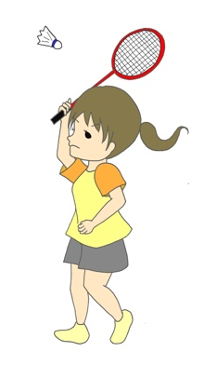  play badminton | 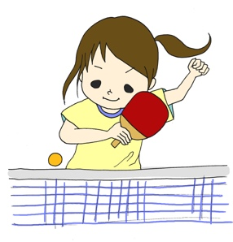  play table tennis | 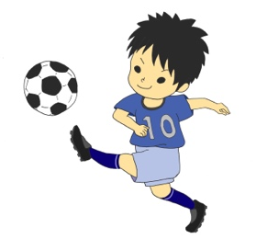  play soccer | 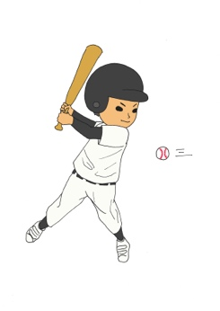  play baseball
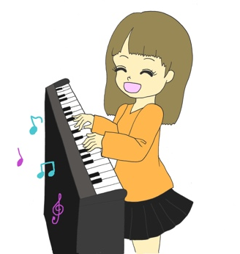  play the piano | 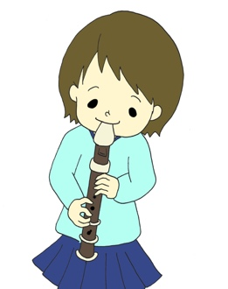  play the recorder | 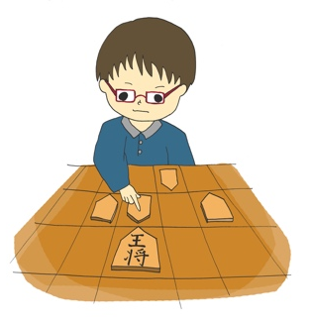  play shogi | 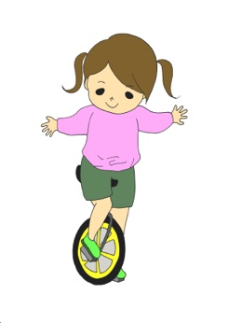  ride a unicycle
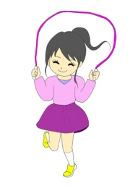  do jump rope | 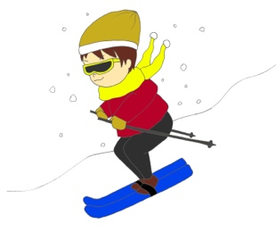  ski | 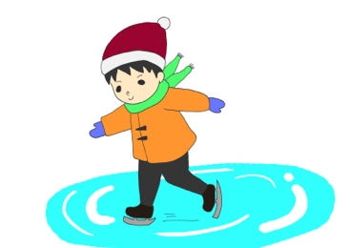  skate | 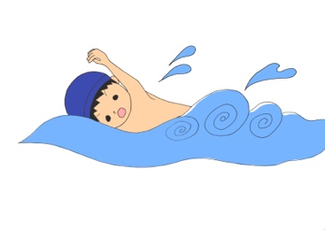  swim
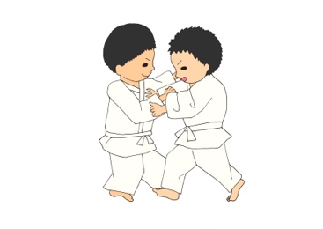  do judo | 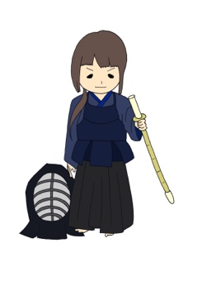  do kendo

